Vistas

Una vista es una alternativa para mostrar datos de una o varias tablas. Una vista es como una tabla virtual que almacena una consulta.

Entonces, una vista almacena una consulta como un objeto para utilizarse posteriormente. Las tablas consultadas en una vista se llaman tablas base. En general, se puede dar un nombre a cualquier consulta y almacenarla como una vista.

Una vista suele llamarse también tabla virtual porque los resultados que retorna y la manera de referenciarlas es la misma que para una tabla.

Las vistas permiten:

- ocultar información: permitiendo el acceso a algunos datos y manteniendo oculto el resto de la información que no se incluye en la vista. El usuario opera con los datos de una vista como si se tratara de una tabla, pudiendo modificar en algunos casos tales datos.

- simplificar la administración de los permisos de usuario: se pueden dar al usuario permisos para que solamente pueda acceder a los datos a través de vistas, en lugar de concederle permisos para acceder a ciertos campos, así se protegen las tablas base de cambios en su estructura.

- mejorar el rendimiento: se puede evitar tipear instrucciones repetidamente almacenando en una vista el resultado de una consulta compleja que incluya información de varias tablas.

Podemos crear vistas con: un subconjunto de registros y campos de una tabla; una unión de varias tablas; una combinación de varias tablas; un resumen estadístico de una tabla; un subconjunto de otra vista, combinación de vistas y tablas.

Una vista se define usando un "select".

La sintaxis básica parcial para crear una vista es la siguiente:

create view NOMBREVISTA as
SENTENCIASSELECT
from TABLA;

El contenido de una vista se muestra con un "select":

select * from NOMBREVISTA;

En el siguiente ejemplo creamos la vista "vista_empleados", que es resultado de una combinación en la cual se muestran 4 campos:

create view vista_empleados as
select concat(apellido,' ',e.nombre) as nombre,
sexo,
s.nombre as seccion,
cantidadhijos
from empleados as e
join secciones as s on codigo=seccion;

Para ver la información contenida en la vista creada anteriormente tipeamos:

select nombre, seccion, cantidadhijos from vista_empleados;

Podemos realizar consultas a una vista como si se tratara de una tabla:

select seccion,count(*) as cantidad
from vista_empleados;

Los nombres para vistas deben seguir las mismas reglas que cualquier identificador. Para distinguir una tabla de una vista podemos fijar una convención para darle nombres, por ejemplo, colocar el sufijo “vista” y luego el nombre de las tablas consultadas en ellas.

Los campos y expresiones de la consulta que define una vista DEBEN tener un nombre. Se debe colocar nombre de campo cuando es un campo calculado o si hay 2 campos con el mismo nombre. Note que en el ejemplo, al concatenar los campos "apellido" y "nombre" colocamos un alias; si no lo hubiésemos hecho aparecería un mensaje de error porque dicha expresión DEBE tener un encabezado, MySQL no lo coloca por defecto.

Los nombres de los campos y expresiones de la consulta que define una vista DEBEN ser únicos (no puede haber dos campos o encabezados con igual nombre). Note que en la vista definida en el ejemplo, al campo "s.nombre" le colocamos un alias porque ya había un encabezado (el alias de la concatenación) llamado "nombre" y no pueden repetirse, si sucediera, aparecería un mensaje de error.

Al crear una vista, MySQL verifica que existan las tablas a las que se hacen referencia en ella.

Se aconseja probar la sentencia "select" con la cual definiremos la vista antes de crearla para asegurarnos que el resultado que retorna es el imaginado.

Otra sintaxis para definir una vista es la siguiente:

create view NOMBREVISTA (NOMBRESDEENCABEZADOS)
as
SENTENCIASSELECT
from TABLA;

Creamos otra vista de "empleados" denominada "vista_empleados_ingreso" que almacena la cantidad de empleados por año:

create view vista_empleados_ingreso(fecingreso,cantidad) as
select extract(year from fechaingreso) as fecingreso,
count(*) as cantidad
from empleados
group by fecingreso;

La diferencia es que se colocan entre paréntesis los encabezados de las columnas que aparecerán en la vista. Nos facilita la lectura de una vista.

Ejercicio
Ingresemos al programa "Workbench" y ejecutemos el siguiente bloque de instrucciones SQL para probar las vistas:

drop table if exists empleados;
drop table if exists secciones;

create table secciones(
codigo int auto_increment primary key,
nombre varchar(30),
sueldo decimal(5,2)
);

create table empleados(
legajo int primary key auto_increment,
documento char(8),
sexo char(1),
apellido varchar(40),
nombre varchar(30),
domicilio varchar(30),
seccion int not null,
cantidadhijos int,
estadocivil char(10),
fechaingreso date
);

insert into secciones(nombre,sueldo) values('Administracion', 300);
insert into secciones(nombre,sueldo) values('Contaduría', 400);
insert into secciones(nombre,sueldo) values('Sistemas', 500);

insert into empleados (documento,sexo,apellido,nombre,domicilio,seccion,cantidadhijos,estadocivil,fechaingreso)
values ('22222222','f','Lopez','Ana','Colon 123',1,2,'casado','1990-10-10');
insert into empleados (documento,sexo,apellido,nombre,domicilio,seccion,cantidadhijos,estadocivil,fechaingreso)
values('23333333','m','Lopez','Luis','Sucre 235',1,0,'soltero','1990-02-10');
insert into empleados (documento,sexo,apellido,nombre,domicilio,seccion,cantidadhijos,estadocivil,fechaingreso)
values('24444444','m','Garcia','Marcos','Sarmiento 1234',2,3,'divorciado','1998-07-12');
insert into empleados (documento,sexo,apellido,nombre,domicilio,seccion,cantidadhijos,estadocivil,fechaingreso)
values('25555555','m','Gomez','Pablo','Bulnes 321',3,2,'casado','1998-10-09');
insert into empleados (documento,sexo,apellido,nombre,domicilio,seccion,cantidadhijos,estadocivil,fechaingreso)
values('26666666','f','Perez','Laura','Peru 1254',3,3,'casado','2000-05-09');

drop view if exists vista_empleados;

create view vista_empleados as
select concat(apellido,' ',e.nombre) as nombre,
sexo,
s.nombre as seccion,
cantidadhijos
from empleados as e
join secciones as s on codigo=seccion;

select nombre, seccion, cantidadhijos from vista_empleados;

select seccion,count(*) as cantidad
from vista_empleados;

select seccion, count(*) as cantidad
from vista_empleados
group by seccion;

drop view if exists vista_empleados_ingreso;

create view vista_empleados_ingreso(fecingreso,cantidad) as
select extract(year from fechaingreso) as fecingreso,
count(*) as cantidad
from empleados
group by fecingreso;

select fecingreso,cantidad from vista_empleados_ingreso;

Cuando se crean vistas podemos consultarlas desde el "Workbench":

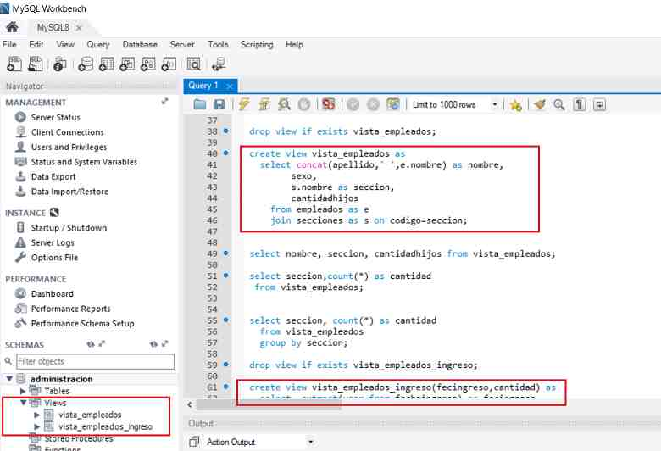

"Workbench" suministra un editor especializado para codificar una vista:

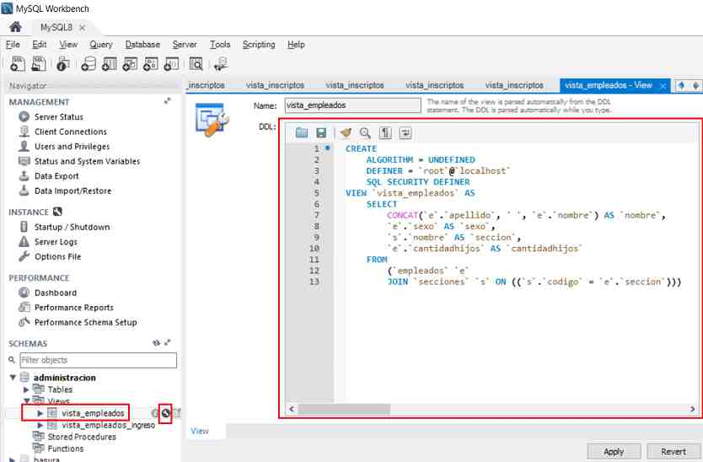

Si presionamos con el botón derecha del mouse sobre "view" podemos seleccionar "Create view" y proceder a codificar en forma individual una vista (de forma similar podemos crear una tabla):

